Комплект лекций по междисциплинарному курсу
Технология монтажа, обслуживания и ремонта схем КИПиА»
Для профессии 18494 «Слесарь по контрольно-измерительным приборам и автоматике»
(повышение квалификации на 4–6 разряды)
Тема: Конструкторская и технологическая документация на КИПиА
Продолжительность: 2 академических часа
Цель лекции: Систематизировать и углубить знания о конструкторской и технологической документации, необходимые слесарю КИПиА 4–6 разряда. Сформировать навыки работы с исполнительной документацией, электронным документооборотом, изменениями в схемах, технологическими картами на сложные виды работ, а также с разрешительной документацией (наряды-допуски, паспорта, сертификаты). Освоить особенности документооборота при обслуживании импортного оборудования и систем АСУ ТП.

Введение
Для слесаря КИПиА 4–6 разряда документация – это не просто набор чертежей и инструкций, а основной инструмент управления качеством и безопасностью работ. Высокий разряд предполагает не только умение читать схемы, но и способность анализировать комплектность документации, выявлять расхождения между проектом и натурой, вносить изменения в установленном порядке, работать с электронными архивами и базами данных, а также оформлять технологическую документацию на новые виды работ. В данной лекции мы рассмотрим конструкторскую и технологическую документацию под углом зрения практических задач, стоящих перед квалифицированным специалистом КИПиА на промышленном объекте.

1. Нормативная база: от ЕСКД к эксплуатационной и разрешительной документации
Базовые знания ГОСТов ЕСКД (2.701, 2.702, 2.710, 2.721, 2.755) – фундамент. Однако на уровне 4–6 разряда слесарь КИПиА должен также ориентироваться в:
ГОСТ 2.601-2019 «ЕСКД. Эксплуатационные документы» – определяет состав и правила выполнения руководств по эксплуатации (РЭ), формуляров, паспортов, инструкций по монтажу, пуску, регулированию и обкатке изделия.
ГОСТ 2.602-2019 «ЕСКД. Ремонтные документы» – регламентирует документацию на ремонт (ремонтные чертежи, технологические карты ремонта, ведомости дефектов).
Правила устройства электроустановок (ПУЭ), глава 1.8 – нормы приёмо-сдаточных испытаний, оформление протоколов.
Федеральные нормы и правила в области промышленной безопасности (для опасных производственных объектов) – требования к документации на КИПиА, связанную с системами противоаварийной защиты (ПАЗ), блокировками.
Практическое значение: Слесарь КИПиА 4–6 разряда часто участвует в приёмочных испытаниях (ПНР) и должен знать, какие документы оформляются (акты, протоколы, сертификаты), как их читать и хранить.

2. Конструкторская документация: виды, комплектность, исполнительная документация
2.1. Основные виды схем (повторение с углублением)
Для специалиста высокого разряда важно не просто знать типы схем, но и понимать их взаимосвязь и правила внесения изменений.
Таблица 1 – Комплектность конструкторской документации на объект КИПиА для 4–6 разряда
Вид документа | Обозначение | Что даёт слесарю высокого разряда | Типичная задача
Принципиальная электрическая | Э3 | Логику работы, параметры элементов, адресацию ПЛК | Найти, почему при срабатывании датчика не отключается двигатель
Монтажная (соединений) | Э4 | Фактическое расположение клемм, проводов, модулей | Заменить повреждённый провод, не нарушив маркировку
Подключений | Э5 | Адреса внешних кабелей, типы разъёмов, жилы | Подключить новый датчик к существующему шкафу
Общая | Э6 | Связи между шкафами, пультами, стойками | Локализовать обрыв связи между контроллером и операторской
Расположения | Э7 | План прокладки трасс, монтажные зоны | Спланировать установку нового уровнемера без коллизий
Трубных проводок (пневмо/гидро) | - | Типы трубок, фитинги, точки отбора | Устранить течь в импульсной линии

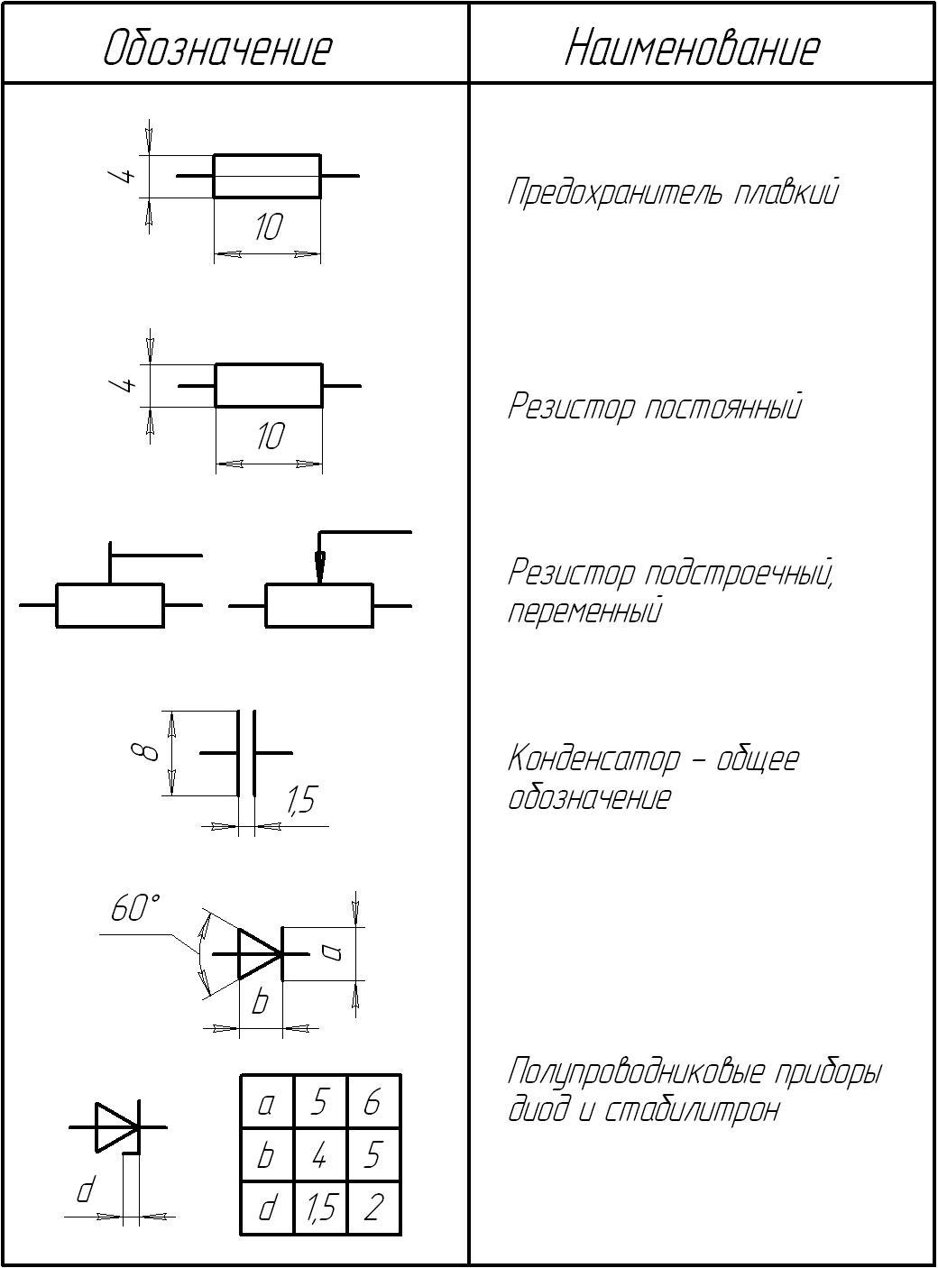
Рисунок 1.1. Примеры условных графических обозначений (УГО) элементов на электрических схемах по ГОСТ.
2.2. Исполнительная документация – ответственность слесаря 4–6 разряда
После завершения монтажных и пусконаладочных работ составляется исполнительная документация (ИД). Она фиксирует реальное состояние оборудования и схем с учётом всех изменений, внесённых в процессе строительства и наладки. Слесарь КИПиА 4–6 разряда обязан:
Участвовать в сверке фактического монтажа с проектной документацией.
Вносить изменения в чертежи (карандашом, а затем – в электронный вид) при обнаружении расхождений.
Подписывать акты скрытых работ (например, прокладка кабелей до заливки полов).
Составлять ведомости установленного оборудования (по паспортам и сертификатам).
Типичная ошибка: невнесение изменения в схему после замены прибора на аналог с другой распиновкой. Через год при ремонте это приводит к неправильному подключению и выходу оборудования из строя.

3. Технологическая документация: углублённый уровень
Технологическая документация регламентирует как выполнять работы. Для 4–6 разряда особенно важны документы, связанные с опасными и сложными операциями.
3.1. Технологические карты (ТК) для сложных видов работ
Технологическая карта – это пошаговая инструкция, включающая:
Состав операций и их последовательность.
Требования к квалификации исполнителя.
Перечень инструментов, средств измерений, материалов.
Контрольные параметры на каждом этапе.
Указания по охране труда и промышленной безопасности.
Пример: Технологическая карта на замену термопары в реакторе высокого давления (категория взрывоопасности). В ТК будут указаны:
Необходимость оформления наряда-допуска.
Охлаждение реактора до безопасной температуры.
Проверка искробезопасности цепи.
Калибровка нового преобразователя.
Опрессовка термокармана.
Оформление акта выполненных работ.
Слесарь 4–6 разряда должен уметь не только выполнять работы по ТК, но и разрабатывать эскизы ТК для типовых операций (по заданию мастера или инженера).
3.2. Операционные карты и карты эскизов
Операционная карта – детализация одной операции (например, «Пайка провода к клемме датчика»). Содержит режимы пайки, тип припоя, флюса, время нагрева.
Карта эскизов – упрощённый чертёж, поясняющий сложный узел (например, порядок затяжки винтов на клеммнике, чтобы не перекосить контакт).
Эти документы особенно ценны при обучении молодых рабочих, но и опытный специалист использует их при нестандартных операциях.
3.3. Паспорта, формуляры и руководства по эксплуатации (РЭ)
Для слесаря высокого разряда паспорт оборудования – это не просто листок с характеристиками. В паспорте содержатся:
Схемы подключения (часто принципиальные и монтажные в одном).
Процедуры калибровки и настройки (с указанием контрольных точек).
Типовые неисправности и способы их устранения (раздел «Возможные неисправности»).
Графики технического обслуживания (ежедневное, ежемесячное, годовое).
Сведения о поверке или калибровке (с датами и клеймами).
Формуляр – документ, который ведётся на протяжении всего срока службы прибора. В него заносятся все ремонты, замены, проверки. Слесарь КИПиА 4–6 разряда обязан заполнять формуляр после каждого вмешательства в прибор (с указанием даты, причины, выполненной работы, фамилии).
Руководство по эксплуатации (РЭ) – основной документ при пуске, наладке и обслуживании. Слесарь должен уметь быстро находить в РЭ:
Раздел «Монтаж» (требования к заземлению, экранированию, искробезопасности).
Раздел «Программирование» (для интеллектуальных датчиков с HART или Profibus).
Раздел «Хранение и утилизация» (для взрывоопасных сред).
Таблица 2 – Сравнение документации для 2–3 разряда и 4–6 разряда
Аспект | 2–3 разряд (базовый) | 4–6 разряд (повышение квалификации)
Чтение схем | Знание основных УГО, умение найти элемент | Чтение сложных комбинированных схем, анализ логики, адресация ПЛК
Работа с изменениями | Фиксация по указанию мастера | Самостоятельное выявление расхождений, оформление извещений об изменении (ИИ)
Технологические карты | Выполнение по готовой ТК | Разработка эскизов ТК, корректировка под конкретные условия
Паспорта и РЭ | Поиск основных параметров | Глубокий анализ разделов по ремонту, калибровке, программной настройке
Электронный документооборот | Знание о существовании | Работа в САПР, KKS-маркировка, поиск по базам данных
Разрешительная документация | Выполнение инструктажа | Оформление нарядов-допусков, участие в расследовании инцидентов

4. Электронный документооборот и современные стандарты
На крупных предприятиях (нефтегаз, химия, энергетика) документация на КИПиА ведётся в электронных системах управления инженерными данными (EDMS, ПТК). Слесарь КИПиА 4–6 разряда должен уметь:
Находить актуальные версии схем по номеру чертежа или по коду оборудования (например, KKS-код: «10PAA001» – датчик давления на позиции 10).
Читать электронные метаданные (дата последнего изменения, автор, статус «В работе» / «Утверждено»).
Распечатывать схемы с водяными знаками «Копия» для работы на объекте.
Вносить изменения в электронную схему через систему (по согласованию с инженером).
KKS (Kraftwerk-Kennzeichen-System) – система маркировки оборудования, распространённая на ТЭС, АЭС, в нефтегазе. Каждый прибор имеет уникальный код, например:
10 – система, P – давление, AA – датчик, 001 – номер.
Слесарь КИПиА по этому коду находит всю документацию на датчик: принципиальную схему, монтажную, паспорт, сертификат.
Практическая задача: Найти в электронном архиве схему подключения датчика давления с KKS-кодом 20PDT123. Слесарь должен войти в систему, ввести код в поиск, выбрать нужный тип документа (например, «Э4» – монтажная схема), проверить дату последней ревизии и распечатать.

5. Разрешительная документация при работах на КИПиА
Слесарь КИПиА 4–6 разряда часто допускается к работам на действующем оборудовании, в том числе под напряжением, во взрывоопасных зонах, на высоте. Он обязан знать и оформлять следующие документы:
Наряд-допуск – письменное разрешение на выполнение работ повышенной опасности. В нём указываются: состав бригады, ответственный руководитель, перечень мероприятий по подготовке места (отключение, заземление, вывешивание плакатов), время действия.
Акт-допуск – для производства работ на территории действующего предприятия (согласование с цехом).
Протокол проверки знаний – по электробезопасности (группа не ниже III), по промышленной безопасности.
Журнал учёта работ по нарядам-допускам – заполняется ежедневно.
Пример: При замене расходомера на трубопроводе с химически опасным веществом слесарь КИПиА 5-го разряда обязан:
Получить наряд-допуск (с указанием, что трубопровод отключён, промыт, заземлён).
Проверить наличие СИЗ (костюм химзащиты, противогаз).
После замены оформить акт выполненных работ и сделать отметку в формуляре прибора.

6. Практические аспекты: алгоритмы работы с документацией
6.1. Алгоритм поиска неисправности с использованием документации (для 4–6 разряда)
Изучить симптомы – по журналу событий или со слов оператора.
Открыть принципиальную схему (Э3) – определить, какие элементы участвуют в данном канале.
Перейти к монтажной схеме (Э4) – найти физическое расположение этих элементов в шкафу, номера клемм.
Проверить по паспорту прибора – его режимы, индикацию, возможные ошибки.
Прозвонить цепь – используя мультиметр, мегаомметр, токоизмерительные клещи, сверить с монтажной схемой.
Оформить дефектную ведомость – при необходимости замены элемента.
После ремонта – обновить документацию – если изменены параметры или схема подключения.
6.2. Документирование изменений (для 4–6 разряда)
Любое отступление от проектной документации должно быть оформлено извещением об изменении (ИИ) или актом о расхождении. Слесарь КИПиА высокого разряда обязан:
Сделать отметку на полях рабочего экземпляра схемы (карандашом) – дата, причина, новая маркировка.
Доложить мастеру или инженеру о необходимости официального изменения.
После утверждения изменения – перенести правку в электронный архив (или в основной чертёж).
Ответственность: Сокрытие изменения ведёт к авариям при последующем ремонте. Пример: на схеме указан контакт реле как замыкающий, а по факту при монтаже был установлен размыкающий (не тот тип). При следующем ремонте техник подключается по схеме и получает короткое замыкание.
Таблица 3 – Типовые ошибки при работе с документацией на 4–6 разряде
Ошибка | Последствие | Меры предотвращения
Использование старой версии схемы (не актуальной) | Подключение к уже изменённым цепям, КЗ | Перед работой проверять дату схемы и статус в EDMS
Отсутствие маркировки проводов после ремонта | Путаница при следующем обслуживании | Восстанавливать маркировку по монтажной схеме
Несогласованная замена прибора на аналог с другим подключением | Неправильная работа, выход из строя | Сверять паспорт нового прибора со схемой, вносить изменение
Работа без наряда-допуска | Административная и уголовная ответственность | Перед началом работ проверять наличие оформленного наряда
Игнорирование требований РЭ по заземлению экрана | Помехи, ложные сигналы | Строго следовать разделу «Монтаж» в РЭ

Вопросы для самоконтроля (для квалификационного экзамена)
- Какие виды схем входят в комплект конструкторской документации на шкаф управления КИПиА? Опишите назначение каждой.
- Что такое исполнительная документация, и какую роль в её составлении играет слесарь КИПиА 5-го разряда?
- В чём отличие технологической карты от операционной? Приведите примеры.
- Какую информацию содержит формуляр прибора и почему его заполнение обязательно?
- Что такое KKS-маркировка и как она помогает в поиске документации?
- Какие разрешительные документы необходимы для замены датчика уровня во взрывоопасной зоне?
- Опишите алгоритм действий слесаря КИПиА при обнаружении расхождения между монтажной схемой и фактической прокладкой кабеля.
- Почему недопустимо использовать распечатку схемы без проверки её актуальности в электронном архиве?

